ASSUNTO: REQUEIRO A EMPRESA VIVO QUE REALIZE MANUTENÇÃO NOS ARREDORES E NO TELEFONE PUBLICO LOCALIZADO NA ESTRADA DO BOA.

DESPACHO:

SALA DAS SESSÕES ______ /______ /_______

PRESIDENTE DA MESA

REQUERIMENTO N° , DE 2014.

SENHOR PRESIDENTE,
SENHORES VEREADORES,

REQUEIRO ao Presidente, depois de ouvido o Douto Plenário que oficie a Empresa Vivo para que realize manutenção no Telefone Público localizado na Estrada do Boa.
Requeiro também que se oficie o Exmo. Senhor Prefeito Luiz Gustavo Antunes Stupp juntamente a Secretaria competente para que se realize limpeza em seus arredores para dar acesso aos usuários que necessitarem de sua utilização.
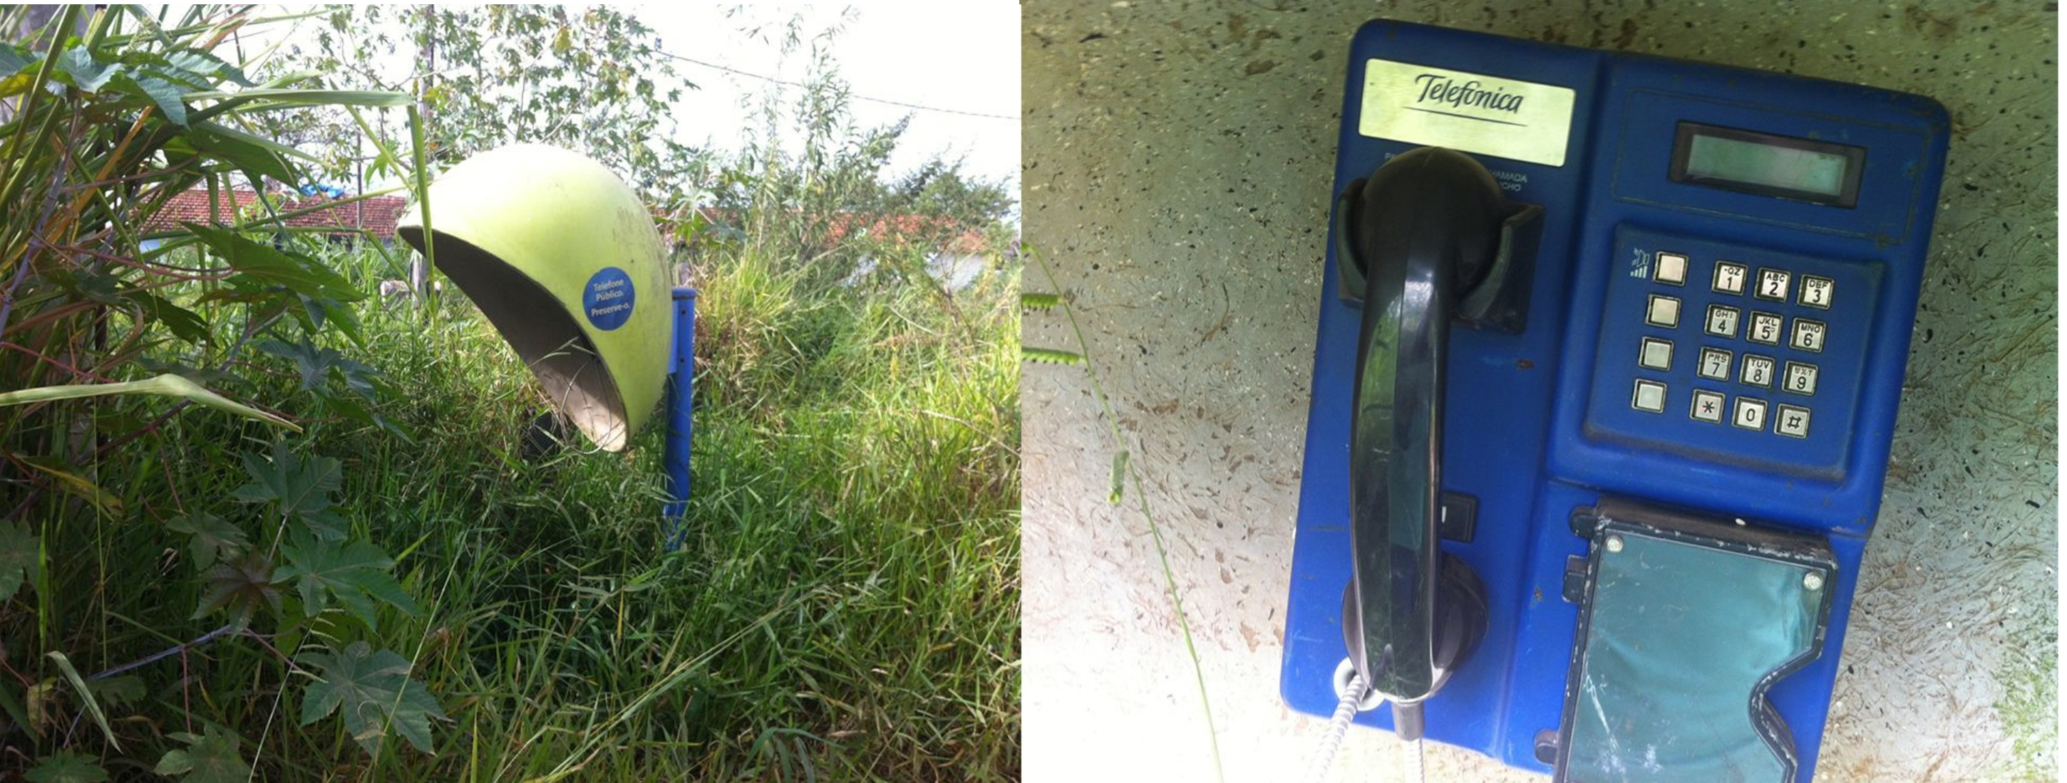

SALA DAS SESSÕES “VEREADOR SANTO RÓTOLLI”, aos 23 de maio de 2014.

VEREADOR LUIS ROBERTO TAVARES

